須賀川土木事務所ＺＥＢ見学会・説明会の御案内

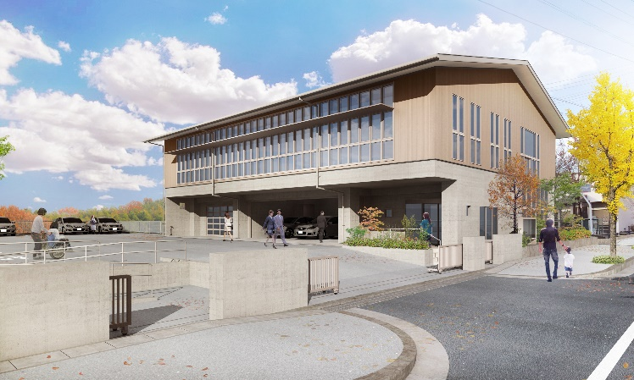
福島県では、「再生可能エネルギー先駆けの地」の実現を目指し、平成２９年５月に「福島県再エネ・省エネ推進建築物整備指針」を定め、建築物における再生可能エネルギーの導入と省エネルギー対策を推進しております。
その一環として、須賀川土木事務所の改築工事をモデルにＺＥＢ（ネット・ゼロ・エネルギー・ビル）化を進めており、この３月に完成する運びとなりました。
そこで、ＺＥＢへの理解促進、県有建築物や市町村、民間事業者の中小オフィス等へのＺＥＢ普及を目的に、ＺＥＢ見学会・説明会を開催いたします。

開 催 概 要（予定）

○日 時 令和２年３月１６日（月） １３：１５～１６：４０
○会 場 須賀川市役所４階大会議室Ｃ・Ｄ（須賀川市八幡町１３５）
須賀川土木事務所新庁舎（須賀川市大町３３）
※駐車場の利用については、後日、御連絡いたします。
○参加対象 行政職員、民間事業者ほかＺＥＢに関心のある方々
○プログラム
（１）福島県における省エネ・再エネ及びＺＥＢ化の取組
①省エネに関する施策・取組（生活環境部 環境共生課）
②再エネに関する施策・取組（企画調整部 エネルギー課）
③建築物の省エネ・再エネ及びＺＥＢに関する施策・取組（土木部 営繕課）
（２）国におけるＺＥＢ普及への施策等（環境省 地球温暖化対策事業室）
（３）先進事例の紹介（ＺＥＢ、省エネ・再エネ）
①神奈川県足柄上郡開成町 他（（株）松田平田設計）
②民間事例（オーブ・アラップ・アンド・パートナーズ・ジャパン・リミテッド）
③市庁舎の省エネ事例等（福島県須賀川市）
（４）須賀川土木事務所ＺＥＢ概要説明
①ＺＥＢ化の設計（（株）土田建築設計事務所）
②ＺＥＢシミュレーション（土木部 営繕課）
（５）施設見学等
①須賀川土木事務所庁舎
②須賀川市役所庁舎
○お申込み
別紙申込書に必要事項をご記入の上、下記メールもしくはＦＡＸでお申し込みください。
※申込先：福島県土木部営繕課
メールアドレス：eizen@pref.fukushima.lg.jp ＦＡＸ：０２４－５２１－７７１７
※締切：令和２年３月６日（金）（必着）
○問合先
福島県土木部営繕課 電気設備担当 ＴＥＬ：０２４－５２１－７５２７

福島県土木部営繕課 行

メールアドレス：eizen@pref.fukushima.lg.jp

ＦＡＸ：０２４－５２１－７７１７
須賀川土木事務所ＺＥＢ見学会・説明会 申込書

■申込情報
団体名・会社名

団体・会社所在地  （市町村名） | 市 ・ 町 ・ 村
申込者 | 職 名 |  | 氏 名
 | ＴＥＬ
 | ＦＡＸ
 | e-mail
参加者 | 職 名 |  | 氏 名
 | 職 名 |  | 氏 名
 | 職 名 |  | 氏 名

※個人情報の取扱いについて
この申込書で知り得た個人情報は、本見学会の運営にのみに使用し、その他の目的には一切使用しません。

申込締切：令和２年３月６日（金）必着

※問合先
福島県土木部営繕課 電気設備担当 ＴＥＬ：０２４－５２１－７５２７

